Le CEP BAULOIS
Réunion du 17 novembre 2022
4 des 12 Beaujolais

L’appellation Beaujolais c’est 15.000 ha de vignes
Les beaujolais rouges sont faits avec un cépage unique : Gamay noir à jus blanc
On y produit aussi du blanc et du rosé avec du chardonay.

Le beaujolais nouveau représente environ 1/3 de la production. 50% est consommé hors de France
Le procédé de vinification du Beaujolais est typique : La « macération carbonique ».
On laisse les grappes entières à macérer entre 3 à 7 jours en cuve saturées en dioxyde de carbone. Dans un procédé classique, on écrase les raisins.

Il existe 12 AOC dans le beaujolais :
Brouilly, Côte de Brouilly, Chénas, Chiroubles, Fleurie, Juliénas, Morgon, Moulin à vent, Régnié et Saint-Amour sans oublier : Beaujolais et Beaujolais village

Principaux aromes : Groseille, Banane et bonbon anglais, mais vous verrez, il y en a d’autres.

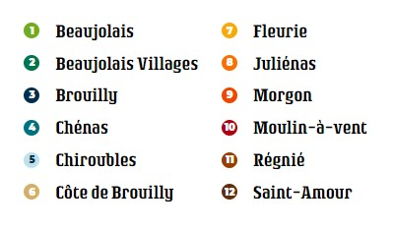 | 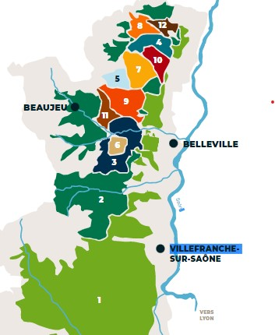
Notre dégustation

Ce soir, nous vous proposons, à visage découvert 4 des 12 AOC du Beaujolais

Le Fleurie de 2021 – Bonne année
C’est un vin lumineux, fruité et fin.
Il est souvent considéré comme le plus féminin des crus ou « reine des crus », ses vins étant réputés pour leur finesse et leur élégance.
A l’œil, la robe est rouge carmin, La bouche est élégante et fine
Le nez donne des parfums d’iris, de violette, de rose, de fruits rouges et de pêche de vigne

Le Morgon de 2021 – Bonne année
Les arômes sont à rechercher du côté des fruits à noyau (abricot, pêche, cerise, prune). Les cuvées bien structurées développeront avec le temps des senteurs de fruits mûrs, de noyaux et de kirsch, parfois même en année chaude de fruits cuits.
De bonne garde, certains évoluent vers des notes sauvages de sous-bois.
Le morgon est charpenté, puissant, riche, charnu et rappelle parfois les vins de Bourgogne. Le slogan de l'appellation est : « Morgon : le fruit d'un beaujolais, le charme d'un bourgogne ».

Le Moulin à vent – 2019 – Très bonne année
Les sols granitiques avec du manganèse donnent en général un vin de couleur intense, à la robe, entre un grenat sombre et un rubis profond très caractéristique.
Dégusté jeune, il évoque la fleur et le fruit, une dominante de violette et une note de cerise.
Avec les années, le nez devient plus complexe ou s’ajoutent des parfums d'iris, de roses fanées, d'épices, de fruits mûrs puis, avec le temps, de la truffe, du musc, une odeur de venaison et même d'ambre gris.
Taniques et charnus, subtilement épicés, ils développent en bouche des saveurs, mêlant finesse et harmonie généralement caractérisés par une longueur en bouche remarquable.

Le Chiroubles de 2020 – Très bonne année – A garder
Niché à 400 mètres dans un cirque granitique, il est le plus haut perché des crus du beaujolais.
A la fois friand, tendre en bouche et élégant, il affiche une robe au rouge éclatant et un nez somptueux où se mêlent des arômes de pivoine, de muguet, d’iris et de violette.
Fin et très fruité, c’est l’un des plus typiques de vins du Beaujolais.

N° | Nom | Année | Les degrés  Gay-Lussac | Votre  Prix en € | Le vrai  Prix | Votre Note  / 20
Vin N° 1 | Fleurie | 2021 | 12,5 | 12,50 | 13,90 | 15
Vin N° 2 | Morgon | 2021 | 13 | 12 | 11,50 | 14
Vin N° 3 | Moulin à vent | 2019 | 14 | 15 | 17,50 | 15
Vin N° 4 | Chiroubles | 2020 | 14,5 | 15 | 14,50 | 14

Les étiquettes

Fleurie 2021 | Morgon 2021
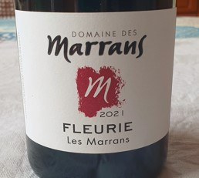 | 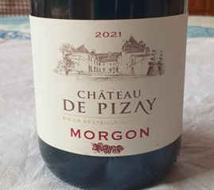
Moulin-a-vent 2019 | Chirouble 2020
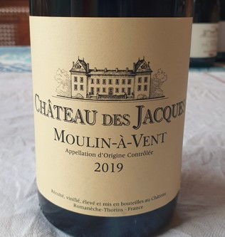 | 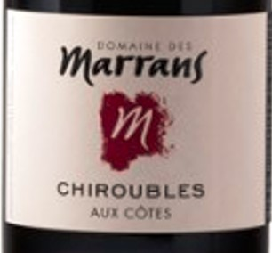

Le Menu

Amuse-bouche

Terrine maison
aux foies de volailles

Poulets entiers, cuisses et blanc
Baignés d’une crème fraiche truffée

Gâteau fondant mi-cuit
au chocolat

Café - Eau pétillante - Eau plate

